ТРЕБОВАНИЯ к текстам докладов и статьям
При направлении докладов и статей просьба руководствоваться изложенными ниже правилами:

- Содержание
Введение. Состояние вопроса, рассматриваемого в статье. Постановка задачи, её новизна и актуальность.
Основное содержание. Последовательное изложение существа рассматриваемого вопроса или решаемой задачи. При изложении избегать громоздких аналитических выражений, формул, расчётов и др. Основные аналитические соотношения представлять в обобщённой форме с указанием методов их решения.
Оригинальные методы решения могут быть пояснены более подробно. Изложение желательно иллюстрировать соответствующими рисунками, схемами, диаграммами и др., максимально отражающими существо рассматриваемых вопросов.
Моделирование и экспериментальная часть (если они есть). Краткое описание математической или физической моделей. Оценка полученных результатов при моделировании.
Заключение. Выводы и значимость результатов для соответствующих областей науки и техники.
Список литературы. Приводится в конце статьи в порядке последовательности ссылок в тексте. Указываются: для журнальных статей - фамилия и инициалы авторов, наименование статьи или сборника, год издания, номер; для книг – фамилия и инициалы авторов, название книги, наименование издательства, город его нахождения, год издания.
В список литературы не должны включаться неопубликованные материалы и материалы для служебного пользования.
- Оформление текста доклада:
1. К рассмотрению принимаются тезисы и тексты статей, соответствующие тематике конференции.
2. Тезисы и статьи должны поступать в оргкомитет со всей необходимой сопроводительной документацией – рефератом на русском и английском языках, данными авторов.
4. Название статьи дается на русском и английском языках.
5. Объем статьи не должен превышать 10 страниц машинописного текста, краткое сообщение – до 2 стр. (включая таблицы, выводы, список литературы). Объем заказной статьи согласовывается с оргкомитетом Конференции.
6. Статья должна быть снабжена рефератом в 10-15 строк и точным номером по универсальной десятичной классификации (УДК). Реферат печатается на отдельной странице.
7. Данные всех авторов необходимо напечатать на отдельном листе: фамилия, имя и отчество, дата и год рождения, должность, научное звание, место работы, домашний адрес (обязательно с почтовым индексом), служебный и мобильный телефоны.
8. Используемые в статье термины, определения, единицы физических и др. величин, условные обозначения должны соответствовать действующим ГОСТ.
9. Статьи представляются в оргкомитет по электронной почте. Статьи должны быть набраны в редакторе Microsoft Word с 1,5 интервалом на одной стороне листа с отбивкой абзацев, шрифт Times New Roman 12. Никакого специального форматирования не требуется.
10. Формулы должны быть набраны на компьютере в формате редактора формул. Особое внимание следует обратить на ясное написание букв (курсив), индексов, показателей степени (прямой).
11. Нумерация формул должна быть порядковой, сквозной, арабскими цифрами в круглых скобках, литературных ссылок - в квадратных скобках, сноски обозначаются над строкой: к фразам и словам - арабской цифрой, к цифрам - звездочкой. Нумеровать следует только те формулы, на которые даются ссылки в тексте.
12. Технические характеристики, цифровые и прочие данные, по возможности, следует оформлять в виде таблиц или выводов (таблицы без линеек). Они должны быть компактными и поясняться в тексте.
13. Рисунки должны быть представлены отдельными файлами в форматах jpg или tiff с разрешением 300 точек на дюйм. Ссылки на рисунки должны приводиться в тексте. Подписи и условные обозначения к рисункам должны быть предоставлены отдельным файлом в формате Microsoft Word (рис. 1. Название рисунка).
14. В статье должны быть представлены ключевые слова.
15. Литература оформляется следующим образом:
- книги: фамилия и инициалы автора (если их несколько, указывать первых трех), полное название книги (по титульному листу), место издания, издательство, год издания, количество страниц. Для переводных книг указывать язык, с которого сделан перевод, фамилию и инициалы титульного редактора (или переводчика);
- журнальные статьи: фамилия и инициалы автора (первых трех авторов), полное название статьи, название журнала (сборника), год, номер тома, номер журнала (выпуска), номера страниц.
1. Исаева В.Н., Булекова С.Н. Опреснение воды: электрические и комбинированные системы //Сантехника, 2007. – №2.
2. Николаев В.Г. Ресурсное технико-экономическое обоснование широкомасштабного развития ветроэнергетики в России – М.: Атмограф, 2011.
3. World Energy Outlook 2011. – IEA. [Электронный ресурс] URL:
http:www.iea.org/
Иностранные источники даются на языке подлинника без перевода по тем же
правилам.
16. Издательские права на Труды XIII Международной ежегодной конференции «Возобновляемая и малая энергетика - 2016» передаются издателю сборника трудов конференции.
17. Ответственность за содержание тезисов докладов возлагается на авторов.
18. Направление на конференцию статей, которые уже напечатаны или представлялись ранее на конференциях, не допускается.
19. Отклоненные рукописи статей использоваться в трудах конференции не будут.

Сборник будет иметь индекс РИНЦ.

За справками обращаться:
- ответственный секретарь оргкомитета конференции:
Грибков Сергей Владимирович, тел.: +7-916-930-50-17 или +7-903-564-62-69,
e-mail: windec@mail.ru, windec@yandex.ru
- секретарь Карпов Никита Дмитриевич (ИГВЭ НИУ МЭИ),
тел.: +7-916-702-52-34,
- Понамарёва Лариса Николаевна (ЭКАОиЭТ НИУ МЭИ),
тел.: +7-926-472-18-91.

ОРГКОМИТЕТ

приложение 1
Примеры оформления материалов

УДК 621.22.01
К ВОПРОСУ ОБ использовании водородных технологий в
ПРИЛИВНОЙ ЭНЕРГЕТИКе
Д.А. Соловьев
Федеральное государственное бюджетное учреждение науки Институт океанологии им. П.П.Ширшова Российской академии наук (ИОРАН)
E-mail: solovev@sail.msk.ru
Масштаб современного развития мировой энергетики достиг критической черты, за которой ресурсные факторы и проблемы экологии приобретают статус системных ограничений устойчивого развития[1].
<Текст статьи>
Выводы
В России сейчас функционирует единственная ПЭС – Кислогубская - мощностью 400 кВт. После модернизации в 2009 г. её мощность доведена до 1,7 МВт.
<Текст выводов>

Ключевые слова: энергия приливов, ВИЭ, строительство ПЭС

Key words: tidal energy, renewable energy, construction of tidal power plant

Список литературы:
1. Исаева В.Н., Булекова С.Н. Опреснение воды: электрические и комбинированные системы //Сантехника, 2007. – №2.
2. Николаев В.Г. Ресурсное технико-экономическое обоснование широкомасштабного развития ветроэнергетики в России – М.: Атмограф, 2011.
3. World Energy Outlook 2011. – IEA. [Электронный ресурс] URL: //http:www.iea.org/

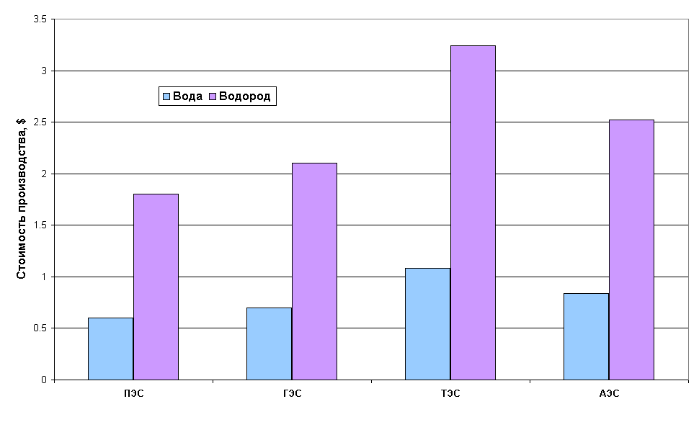
Рис. 1. Диаграмма стоимости производства электроэнергии

Аннотация
К ВОПРОСУ ОБ использовании водородных технологий в
ПРИЛИВНОЙ ЭНЕРГЕТИКE
Д.А. Соловьев
Федеральное государственное бюджетное учреждение науки Институт океанологии им. П.П.Ширшова Российской академии наук (ИОРАН)
E-mail: solovev@sail.msk.ru

В статье рассматриваются новые возможности и подходы к использованию ресурсов приливной энергии. Дана оценка использования водородных технологий, позволяющих интенсифицировать процессы накопления и передачи, электроэнергии, вырабатываемой ПЭС.

TO THE QUESTION OF USE THE HYDROGEN TECHNOLOGIES IN tidal
power PLANT
D.A. Solov’ev
E-mail: solovev@sail.msk.ru

This article is discus new features and approaches to the use of tidal energy resources. The paper evaluated the use of hydrogen technologies for intensification of accumulation and transmission of electricity generated by the tidal power plant.
Сведения об авторах
1 | Название статьи | К ВОПРОСУ ОБ использовании водородных технологий в ПРИЛИВНОЙ ЭНЕРГЕТИКе
2 | Фамилия, имя, отчество каждого автора полностью на русском и английском языке | 1 | Соловьев Дмитрий Александрович  Dmitriy A. Solov’ev
3 | Ученые степени или профессиональная квалификация всех авторов (обязательно указать, кто из авторов является соискателем) | 1 | Канд. физ.-мат. наук
4 | Место работы всех авторов (полное и сокращенное название организации) и их должности | 1 | Федеральное государственное бюджетное учреждение науки Институт океанологии им. П.П.Ширшова Российской академии наук (ИОРАН)  Российская Федерация, 117997, г. Москва,  Научный сотрудник
5 | Контактная информация для каждого автора (фактический адрес для направления почтовых обращений и авторских экземпляров журнала, телефон, факс, адрес электронной почты) | 1 | 117997 Москва ,  Fax: +7…………….  E-mail: …………….

